Bismillahirrahmanirrahim.

Assalamualaikum Wr. Wb.

Sebelumnya saya atas nama keluarga adik asuh mengucapkan terima kasih, jazakumullahu khairan, atas dana yang diberikan pada tahun pelajaran kemarin. Tiga orang diantara adik asuh tahun lalu: Oktavia, Annisa, dan Abiyah sudah lulus.

Untuk tahun ini saya bermaksud mengajukan lagi proposal adik asuh untuk dua orang anak (baru), mengingat kondisi keluarga dan prioritasnya. Untuk adik asuh yang belum lulus: Ima dan Puspita, sementara ini belum saya ajukan.

Berikut ini akan saya jabarkan resume kedua anak tersebut.

1. Riffal

Riffal, lahir Januari 2003, adalah adik dari Oktavia (yang sudah lulus), anak dari pasangan Bpk Suherman (tukang ojek kampung), dan Ibu Eti (ibu rumah tangga). Sekarang Riffal kelas VII SMPN Paseh 1, Sumedang. Penghasilan orang tua per bulannya tidak lebih dari Rp 1.000.000.

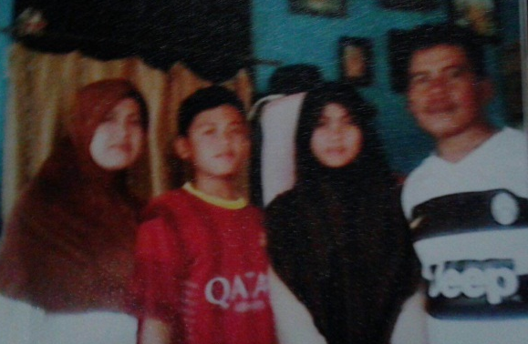
Riffal dan orang tuanya

Keluarga Riffal masih menumpang tinggal di rumah orang tua ayahnya (tidak punya rumah sendiri). Alamatnya di Dsn Legok Landeuh, Legok Kidul Paseh, Sumedang.

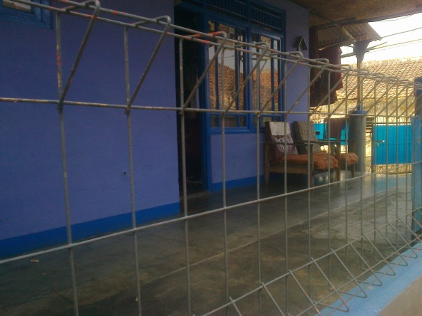
Rumah Riffal

SPP untuk SMP gratis, tetapi biaya berikut diperlukan:

Seragam = Rp 916.000
LKS per semester Rp 150.000 (x2) = Rp 300.000
Uang bangunan = Rp 500.000
Ongkos angkot Rp 150.000 x 12 = Rp 1.800.000
Jumlah = Rp 3.516.000

2. Fadlan

Fadlan, lahir Agustus 2000, adalah putri ketiga dari 3 bersaudara dari pasangan Danial (sudah almarhum) dan ibu Dewi (guru honorer TK). Fadlan sekarang kelas X IPA di MA Persatuan Islam 80 Sindangkasih, Ciamis. Penghasilan ibu Rp 400.000.

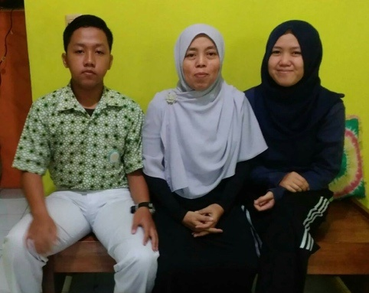
Fadlan, ibu dan kakaknya (kakaknya yang satu lagi bekerja di Banjar, sudah tidak serumah)

Fadlan dan orang tuanya tinggal di jl. Cipedes 1 Gg. Guan, Tasikmalaya
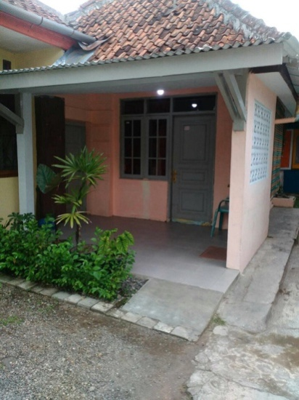
Rumah Fadlan

Saat ini Fadlan memerlukan biaya SPP bulanan dan ongkos angkot harian dengan rincian sbb:

SPP bulanan (12xRp180.000) = Rp 2.160.000
Biaya ulangan umum semester (2xRp100.000) = Rp 200.000
Ongkos angkot ke sekolah (12x120.000) = Rp 1.440.000
Jumlah = Rp 3.800.000

Demikian proposal ini saya sampaikan. Besar harapan saya agar pengajuan ini dapat diterima. Apabila ada informasi lain yang diperlukan silahkan hubungi saya.

Wassalamualaikum wr. wb.

Ai Mulyani

